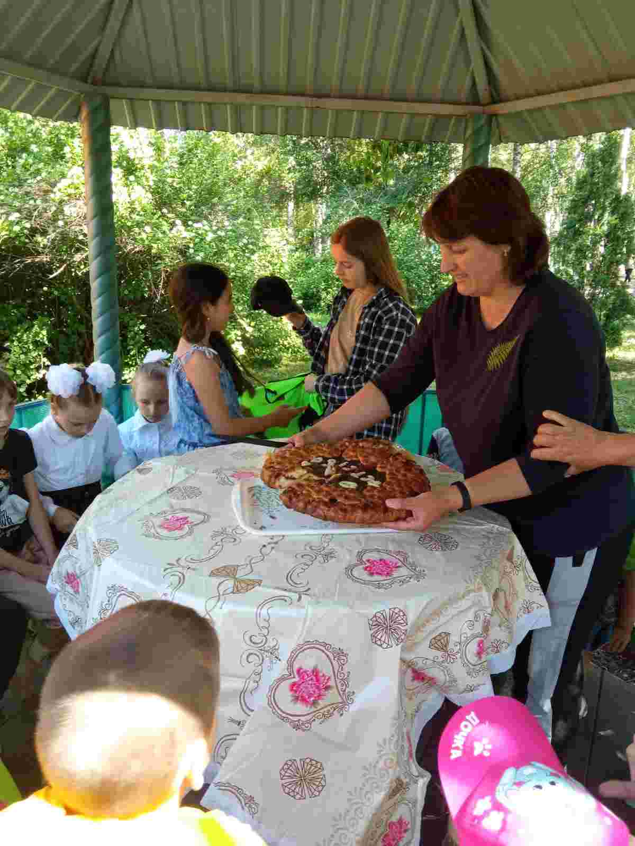
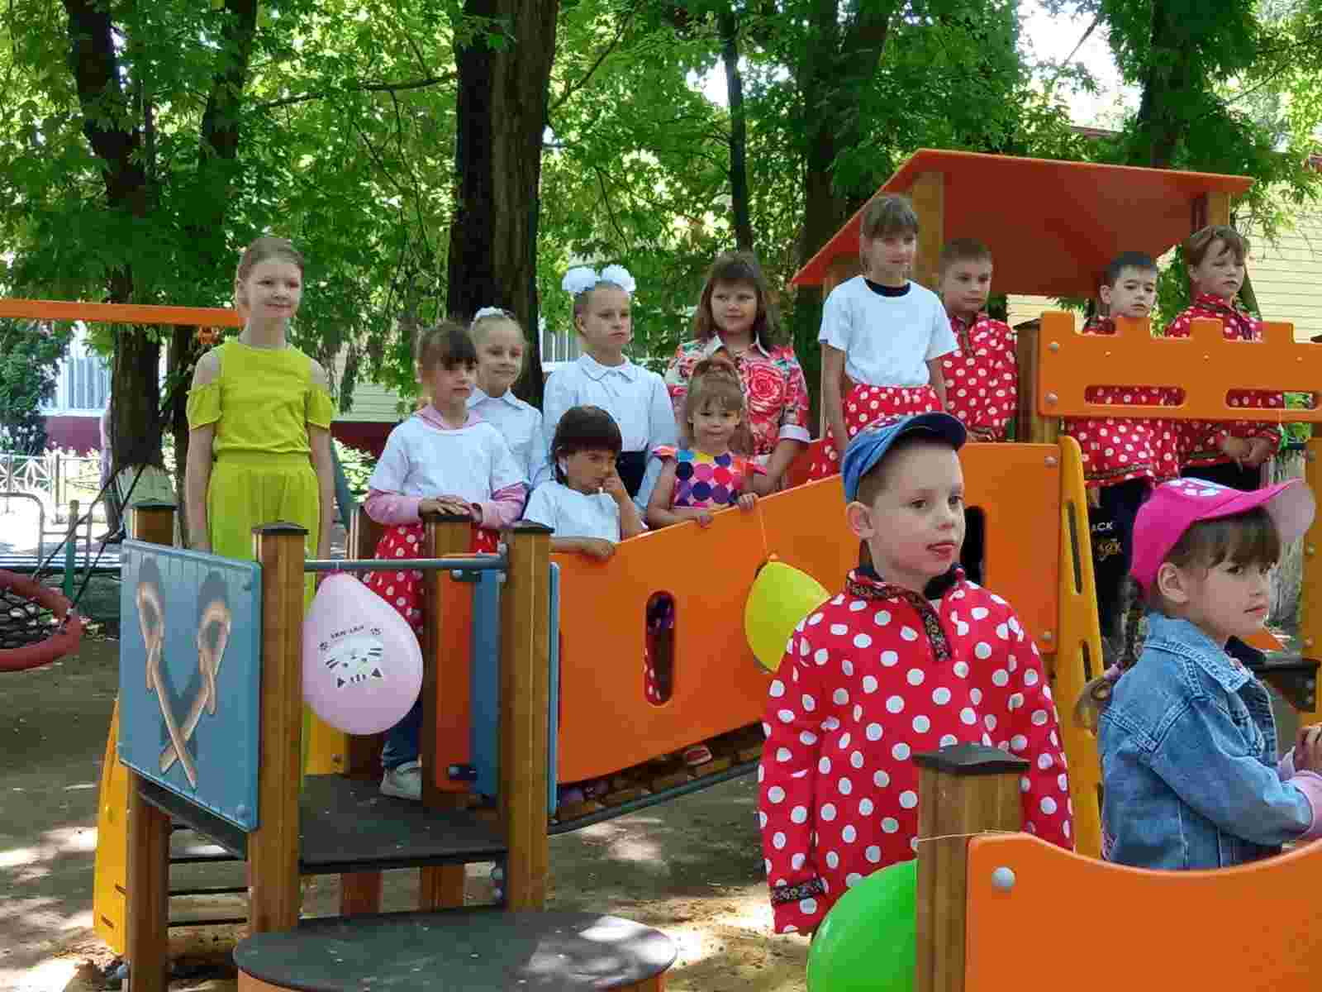
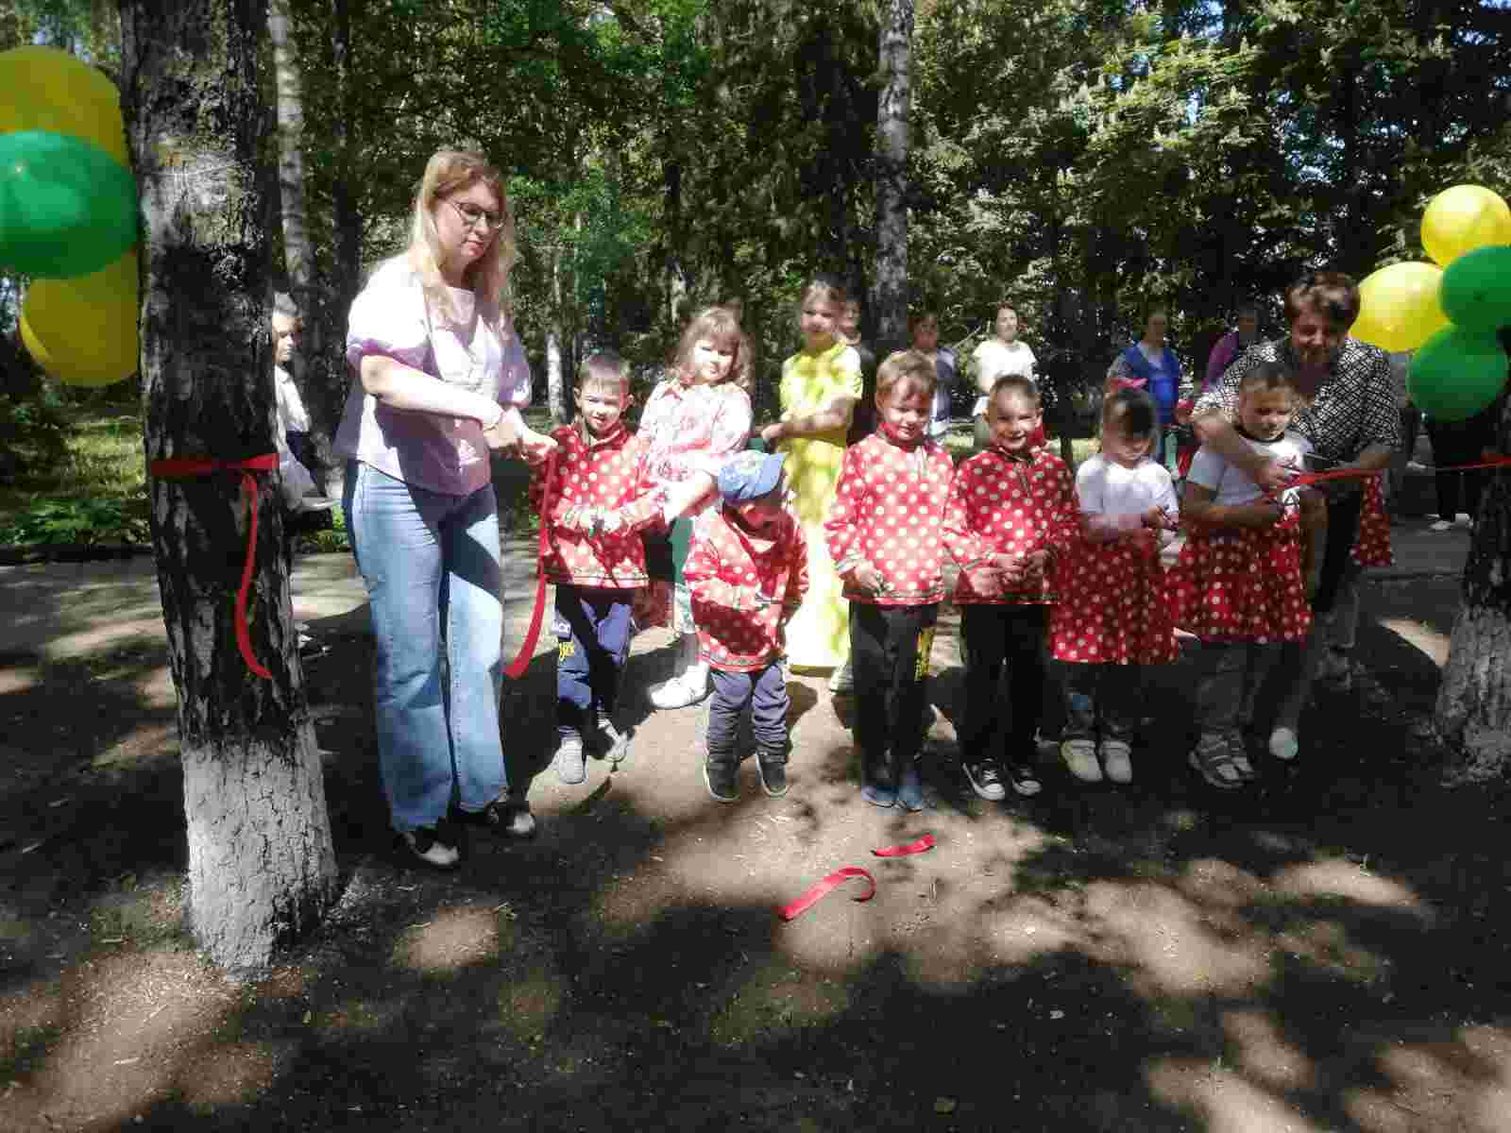
1июня 2023 года в международный День Защиты Детей в селе Средняя Матрёнка Добринского муниципального района состоялось торжественное открытие игрового комплекса «Прыжок». На открытии игрового комплекса присутствовали: глава сельского поселения Средне-матрёнский сельсовет - Н.А. Гущина, директор по персоналу и организационным вопросам ООО «Добрыня»- Ж.В. Саблина, ведущий специалист-эксперт КДН и ЗП администрации Добринского муниципального района – О.Ю. Шилова. Детский смех звучал на всю округу! Ребята получили огромное удовольствие от проведённого мероприятия. По окончании праздника дети отведали вкусный пирог.

